Un [WAF](https://www.cloudflare.com/learning/ddos/glossary/web-application-firewall-waf/) (Web Application Firewall, identifica las conexiones y peticiones) **es un sistema de defensa para sitios web, que sirve para bloquear peticiones de tipo malicioso al website,** si bien es posible encontrar algunas técnicas para burlar los waf dependiendo de la tecnología y versión de este.

También es posible encontrar:

**IDS:** Intrusion Detection System.

**IPS:** Intrusion Prevention System.

**Uso de wafw00f en kali linux**

**Sintaxis**

wafw00f url

**Ejemplo**

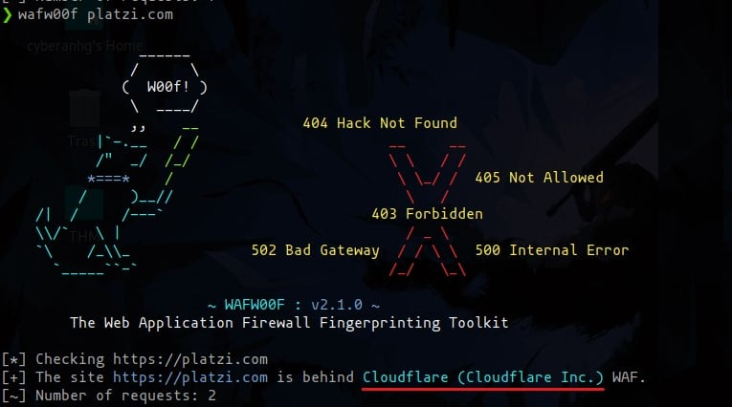

**¿Qué hace la herramienta?**

Hacer pruebas para identificar que firewall esta detrás de una aplicación web.

***Contribución creada con los aportes de: Angie Espinoza (Platzi Contributor).***